Ситуация

У сотрудника в конфигурации ЗКГУ при расчете отпуска неверное количество дней отпуск по сравнению с днями в конфигурации КАМИН

В ЗКГУ – 29 календарных дней

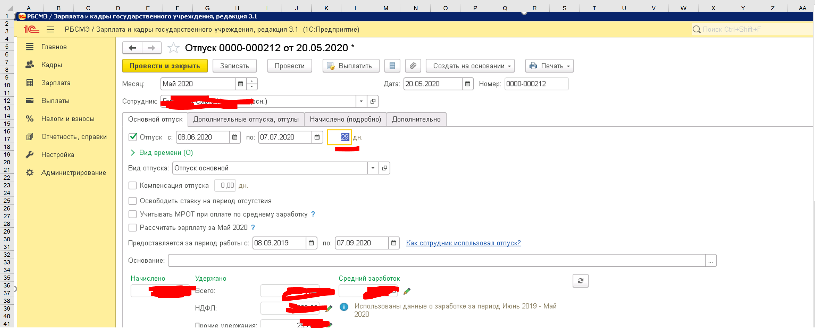

В то же время в конфигурации КАМИН – 28 календарных дней

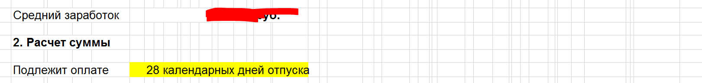

Это происходит по следующей причине:

График работы сотрудника

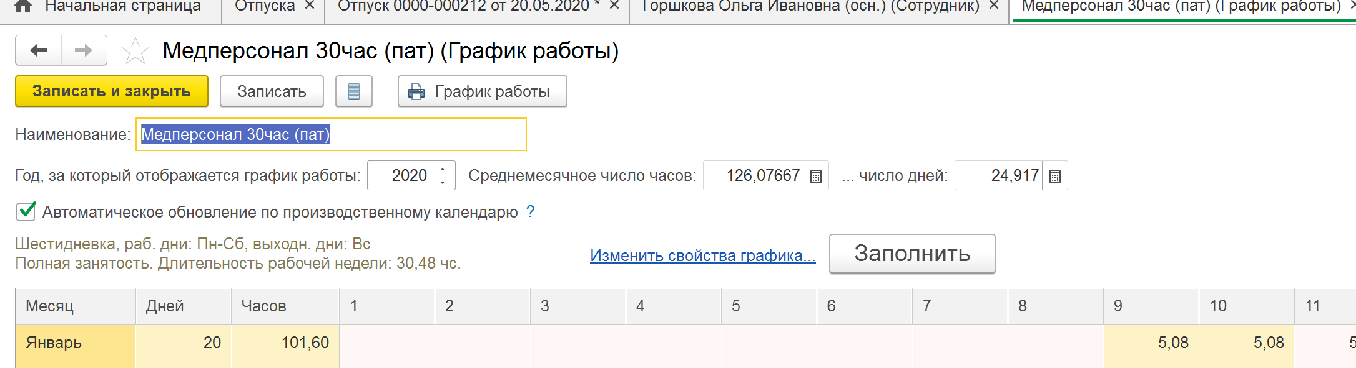

Основывался на производственном календаре "Российская Федерация"

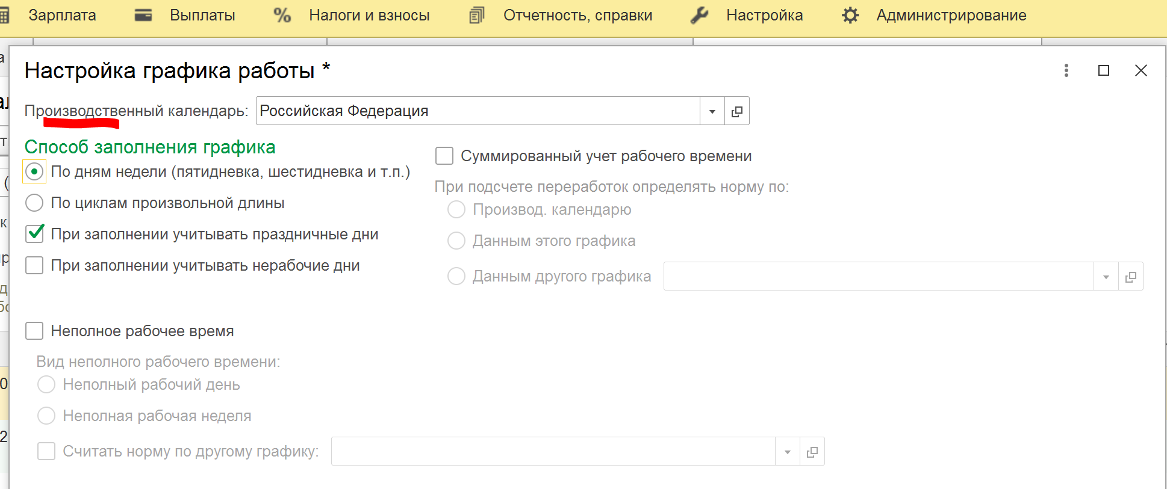

Из-за этого один день в июне (24 июня) считается неправильно, так как Закону Чувашской Республики от 04.05.2000г. № 4 День Республики - 24 июня установлен нерабочим [праздничным днем](http://https/pg21.ru/news/57759)

Чтобы устранить ошибку, необходимо в качестве основы взять производственный календарь "Чувашская республика"

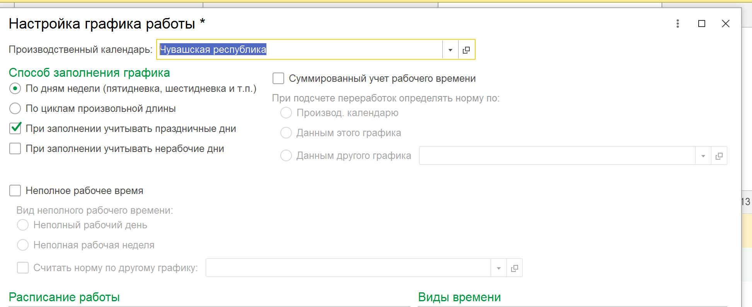

После этого количество дней отпуска считается корректно